
责任编辑：庞浩明思
电 话：18513790720
传 真：86-010-85725399
编辑邮箱：hljbsc2017zsw@163.com
地址：北京市朝阳区高碑店东区B区8-1 邮编：100022

2019.12.13

目录
2019.12.13 1
一．中国国内电石市场 3
2.3 重点PVC厂家价格 7
2.4 国内PVC现货市场价格 9
2.5国际PVC市场价格 9
三、相关产品 10
3.1原油 10
3.2 乙烯 11
3.3 EDC 12
3.4 VCM 13
3.5电石 14

中国国内电石市场

本周中国电石采购价格指数2881，与上周相比上涨0.37%。
市场综述：本周电石市场重心略有提升，价格局部调涨50元/吨，周初受雾霾影响，下游华北、华中等地区到货量不同程度减少，待卸消耗加快，河南以及山东零星企业根据自身待卸以及到货状态灵活上调采购价;周初，电石企业出货亦有不均衡，周内出货转好，由于近期行情低位徘徊，企业经营生产高压不减，盼涨心态增强，本周西北电石炉少量停车检修或生产不正常，整体货源不多，宁夏、甘肃以及乌海个别价格试探性小涨50元/吨。
厂家情况：本周西北电石企业出货顺畅为主，电石企业仍有停炉，检修或生产不稳情况，价格部分试探性小涨50元/吨。乌海地区零星电石炉复工，预计周六出料，考虑到本周出货顺畅，货源不多，因此厂家挺价意愿增强，企业报价陆续上涨或计划周内上涨;乌盟地区开工稳定，但下游总体待卸仍较多，因此顺畅出货为主，需求面对价格支撑仍较为有限;宁夏地区周初价格试探性小涨，但个别企业由于价格仍较低以及自身设备等原因，检修停炉零星新增，目前货源供应有偏紧趋势;陕西厂家本周个别仍存有生产不稳现象，企业无库存，顺畅外销;甘肃地区鸿丰轮修持续，供应量偏紧，货源惜售，价格小涨50元/吨。湖北地区本周生产稳定，出货稳定，价格微涨;四川地区受枯水期影响，厂家偶有开工不稳或短暂停车，稍有影响货源供应。
重点市场行情分述：

宁夏地区:市场低位徘徊，交投重心未见起色。据了解，当前市场整体供需关系仍显失衡，面对库存及出货面的双重压力，电石企业多以走货为先，实盘操作几无议价能力。
陕西地区:市场交投气氛黯淡，主流成交价格难以维持在原位。据了解，区内氯碱装置开工负荷平稳，电石市场供需关系未见明显变化，但氯碱企业压价力度却未见减弱，电石厂家虽有意稳定价格，但为保证出货，成交仍维持在低端。
乌盟地区:市场僵持维稳，成交维持前期水平。据了解，当地PVC行情小幅上行，但电石到货充足，因此对电石的压价心理有增无减。加之周边地区电石行情萎靡不振，受种种利空因素影响，当地电石市场短期内亦难言向好。
河北地区:市场难以延续淡稳的局势，部分企业采购价价在周初出现小幅下调。据了解，西北货源到货较为稳定，市场供应量有所增加，但与此同时，当地PCV市场行情转淡，且部分厂家仍存在压车卸货的现象，调价控制以到货量的现象时有发生。
山东地区:市场交投气氛低迷，主流成交价格维持在前期水平。据分析，近期电石到货情况稳定，当地氯碱装置开工负荷也未见明显变化，供需关系维持在前期水平，电石厂家虽有意上调报价，但难寻上涨的利好支撑，价格较为僵持。

影响因素：
1、需求方面：周初虽北方雾霾天气严重，但对PVC企业开工影响有限，企业电石用量良好，因此本周需求面变化不大，下周来看，PVC企业暂无推出检修动态，但冬季雾霾天气时有，所以PVC企业开工仍值得市场重点关注，影响电石需求变化。
2、供应方面：周内行情仍处低位，宁夏地区新停车或检修共3台电石炉，陕西地区个别炉子生产不稳定，其余地区开工无明显变化，整体供应略有下降，但当前部分价格出现上涨，电石行情稍有显露回暖趋势，此外鄂绒新增pvc预计17号试车，一旦试车成功，后期电石外卖量将会减少，但短期内对市场影响不大，如若再无突发情况下，预计下周电石企业多持稳生产，电石供应量波动有限。
3、运输方面：周初雾霾天气，影响电石道路运输，消费地到货受阻，电石厂家出货状态也表现不同，目前货源流通恢复顺畅，雾霾、降雪天气是冬季运输主要影响因素，值得关注。
后市预测：当前厂家货源水平一般，下游消耗库存受雾霾影响加快，货源分布不均衡，行业内挺价心态增强，稳固电石持续开工，下周市场仍需关注PVC企业开工情况，如若PVC开工持稳，则下周需求对市场支撑力加强，提升市场灵活上调价格的可能性。
- 二、聚氯乙烯市场
本周国内PVC市场窄幅整理运行，整体成交气氛尚可。周初开始，期货震荡，现货市场价格随行就市，涨跌互现。本周商家手中货源不多，部分在途货源已经预售，暂无出货压力，部分地区市场价格小幅回落。华南地区市场货紧价高状态延续，周边供货有限，外省货源流通时间长，近期缺货状态难以缓解。受期货下行影响，实单价格或有松动，让利签单者亦有。本周厂家下调报价者居多，幅度约在50-100元/吨。预售可观，预售订单约10-25天不等，远期货源价低，广州12月底报7000-7050元/吨，1月中旬报6900-6950元/吨。下游采购多观望，适当补库，对高价货报有迟疑态度。上游企业预售订单陆续发货，库存低位现象不见缓解，可能将延续至下周或者至12月末。华东地区本周价格基本持稳，主流成交价格稍有回落。山东地区受雾霾影响，东岳和齐鲁从周二开始限产2-3成，目前逐渐恢复。

市场价格分述：
电石法5型料市场价格：汕头地区电石法5型粉料主流自提7250-7300元/吨;广州地区电石法5型粉料主流自提7250-7320元/吨;上海地区电石法5型粉料主流自提价7000-7100元/吨;杭州电石料5型主流自提价格在7080-7080元/吨;常州地区电石料5型主流自提在6980-7130元/吨;郑州地区电石法5型粉料主流送到6800-6850元/吨、河北地区电石法5型粉料主流送到6860-6940元/吨。
乙烯料市场价格：韩华检修结束，开工正常。环境污染影响，天津大沽乙烯法PVC装置开工减负荷运行。本周供应端部分企业价格稳定，华东乙烯法PVC送到价格在7200-7250元/吨，华南乙烯法PVC送到价格在7200-7300元/吨，华北7000-7050元/吨。
电石法5型料市场货紧价高，库存无压力：内蒙古、宁夏、青海地区5型电石料出厂承兑报价多在6550-6650元/吨;山东地区5型电石料出厂承兑报价在6850-7000元/吨;陕西地区5型电石料出厂现汇报价6600-6750元/吨;山西地区5型电石料出厂现汇报价6800-6950元/吨附近;河南地区5型电石料出厂承兑报价多在7050-7100元/吨;四川地区5型电石料省内含税送到承兑报价6950-7050元/吨附近;云南地区5型电石料厂家报价在7100元/吨左右。

后市预测：
生产方面，近期山东地区雾霾严重，部分企业限产2-3成，出货不及预期。鄂尔多斯新增40万吨pvc，计划本周试车投料延期至17号，后续持续关注。韩华宁波检修完工，已经开车运行。目前整体供应预售订单，无库存积压;且河北地区个别PVC企业近期计划复工，供应面或将有小幅提升预期，后期持续关注
政策方面，自2019年9月29日起，中国对原产于美国、韩国、日本和台湾地区的进口聚氯乙烯不再征收反倾销税;
外盘方面，外盘期货走势疲软，印度需求一般，现货交易气氛不佳，对内盘有一定的抑制。
综合预测：本周雾霾影响部分pvc企业开工受限，现货供应仍有偏紧，但目前PVC企业寥寥，如若下周PVC开工再无变动，预计下周市场货源将稳步增加，结合期货考虑，下周市场多震荡整理运行，企业根据自身情况小幅调整价格。

2.1 本周行情回顾

电石市场基本处于降后整理的阶段，交投重心维持在低位。一方面，前期下游采购企业普降进厂价格，电石厂家保价信心有所恢复，另一方面，由于内蒙部分地区电石炉开工不稳，外销量有所减少，缓解了市场供需矛盾，下游企业多转为稳价观望。

2.2大商所PVC期货价格
2019年大商所PVC主力合约收盘价格
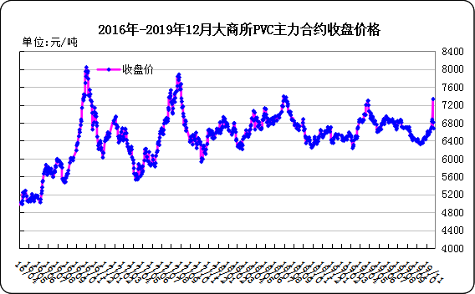

大商所PVC主力合约数据
 | 月份 | 开盘价 | 最高价 | 最低价 | 收盘价 | 结算价 | 成交量 | 持仓量 | 增仓
19/12/09 | 2001 | 6725 | 6800 | 6710 | 6765 | 6740 | 220910 | 283560 | -7108
19/12/10 | 2001 | 6760 | 6790 | 6675 | 6715 | 6730 | 266810 | 227806 | -55754
19/12/11 | 2001 | 6710 | 6755 | 6680 | 6745 | 6720 | 164766 | 202394 | -25412
19/12/12 | 2001 | 6725 | 6760 | 6680 | 6715 | 6710 | 107000 | 167482 | -34912
19/12/13 | 2001 | 6705 | 6720 | 6685 | 6710 | 6700 | 52156 | 147936 | -19546

2.3 重点PVC厂家价格
2019年国内PVC厂家价格走势图

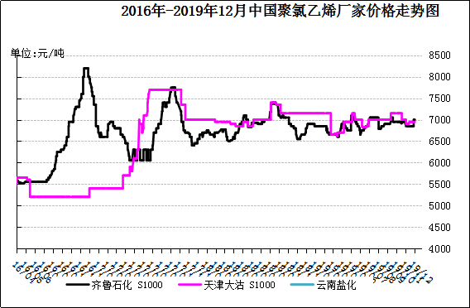

国内重点PVC厂家价格

单位：元/吨

日期 | 齐鲁石化 | 天津大沽 | 四川金路
日期 | S1000 | S1000 | SG3-5
19/12/09 | 6950 | 6950 | 7100
19/12/10 | 6950 | 6950 | 7100
19/12/11 | 7050 | 6950 | 7050
19/12/12 | 7050 | 6950 | 7050
19/12/13 | 7050 | 6950 | 7050

2.4 国内PVC现货市场价格
2019年国内PVC市场价格走势图
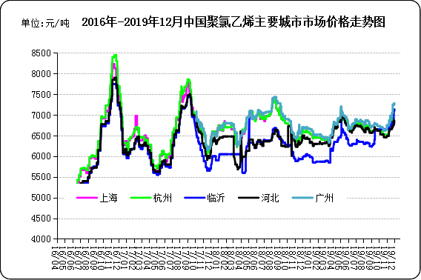

国内电石法PVC市场价格

日期 | 上海 | 杭州 | 临沂 | 河北 | 广州
19/12/09 | 2600 | 2550 | 2650 | 3000 | 2600
19/12/10 | 2600 | 2550 | 2650 | 3000 | 2600
19/12/11 | 2600 | 2550 | 2650 | 3000 | 2600
19/12/12 | 2600 | 2550 | 2650 | 3000 | 2600
19/12/13 | 2600 | 2550 | 2650 | 3000 | 2600

2.5国际PVC市场价格

2019年国际PVC价格走势图
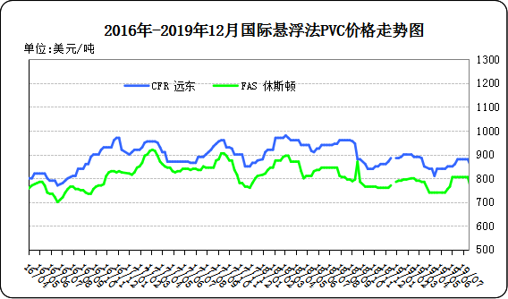
国际PVC市场价格

单位：美元/吨
 | CFR 远东 | FAS 休斯顿
19/11/21 | 815 | 735
19/11/28 | 815 | 735
19/12/05 | 830 | 735
19/12/12 | 830 | 735

相关产品

3.1原油
2019年国际原油期货价格走势图
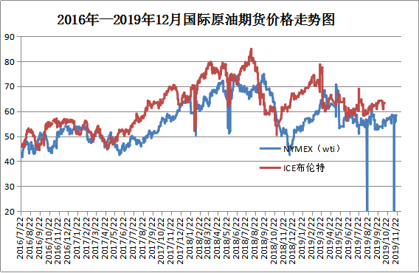

说明：1.NYMEX：美国纽约商品交易所西德州轻原油期货价格
- ICE：英国伦敦洲际交易所布伦特原油期货价格

国际原油期货价格

时间 | NYMEX | ICE
2019/12/6 | 59.2 | 64.39
2019/12/9 | 59.02 | 64.25
2019/12/10 | 59.34 | 64.34
2019/12/11 | 58.76 | 63.72
2019/12/12 | 59.18 | 64.2

3.2 乙烯
2019年国际乙烯单体市场价格走势图

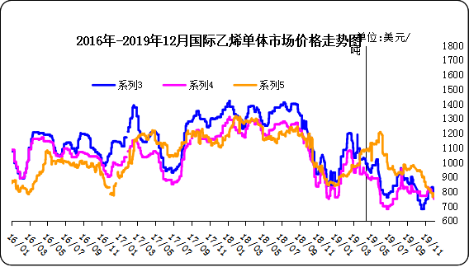

国际乙烯单体价格

单位：美元/吨
日期 | CFR东北亚 | CFR东南亚 | CIF西北欧
19/12/06 | 770 | 710 | 780
19/12/09 | 770 | 710 | 781
19/12/10 | 750 | 700 | 783
19/12/11 | 750 | 700 | 782
19/12/12 | 750 | 690 | 773

3.3 EDC
2019年国际EDC市场价格走势图
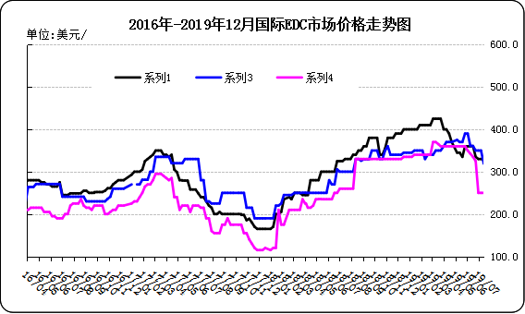

国际EDC市场价格

单位：美元/吨
日期 | CFR远东 | FOB西北欧 | FOB美国海湾
19/11/15 | 300.0 | 250.0 | 225.0
19/11/22 | 295.0 | 250.0 | 225.0
19/11/29 | 300.0 | 240.0 | 225.0
19/12/06 | 300.0 | 240.0 | 225.0
19/12/12 | 300.0 | 240.0 | 225.0

3.4 VCM
2019年国际VCM市场价格走势图

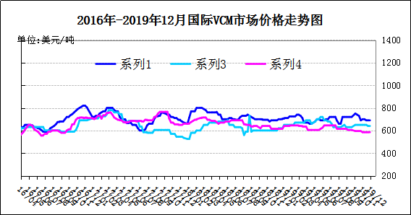

国际VCM市场价格

单位：美元/吨
日期 | CFR远东 | FOB西北欧 | FOB美国海湾
19/11/15 | 700 | 650 | 585
19/11/22 | 690 | 650 | 585
19/11/29 | 690 | 640 | 585
19/12/06 | 690 | 640 | 585
19/12/12 | 690 | 640 | 585

3.5电石

2019年国内电石市场价格走势图
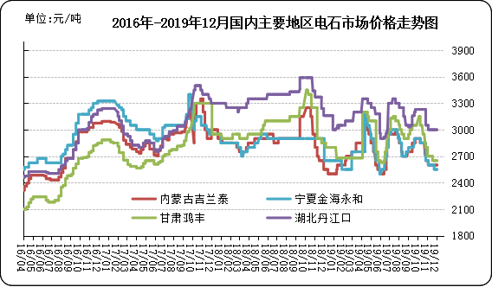

国内电石市场价格

单位：元/吨
日期 | 内蒙古吉兰泰 | 宁夏金海永和 | 甘肃鸿丰 | 湖北丹江口
19/12/09 | 7130 | 7130 | 7130 | 6790
19/12/10 | 7130 | 7130 | 7100 | 6790
19/12/11 | 7130 | 7130 | 7100 | 6960
19/12/12 | 7130 | 7130 | 7100 | 6960
19/12/13 | 7130 | 7130 | 7100 | 6960

专题：宏观统计数据

2019年1—10月份，全国房地产开发投资109603亿元，同比增长10.3%，增速比1—9月份回落0.2个百分点。其中，住宅投资80666亿元，增长14.6%，增速回落0.3个百分点。

2019年10月份，全国居民消费价格同比上涨3.8%。其中，城市上涨3.5%，农村上涨4.6%;食品价格上涨15.5%，非食品价格上涨0.9%;消费品价格上涨5.2%，服务价格上涨1.4%。1—10月平均，全国居民消费价格比去年同期上涨2.6%。

2019年1—10月份，全国固定资产投资(不含农户)510880亿元，同比增长5.2%，增速比1—9月份回落0.2个百分点。从环比速度看，10月份固定资产投资(不含农户)增长0.40%。其中，民间固定资产投资291522亿元，同比增长4.4%，增速比1—9月份回落0.3个百分点。

更多精彩敬请关注：中华商务网
返回本期目录

